|  |
| --- |
| PRoYecto Final  **RestApp**  30 de Agosto de 2013 |
| Informe de Avance # 1  **U**niversidad **T**ecnológica **N**acional  Facultad Regional San Francisco |
| Ferrero Lucas Raviola Fernando Salomón Oscar |
| Profesora**:** Ing. Marisa Pérez |

Tabla de contenido

Estado Actual del Proyecto 3

Resumen de Tareas realizadas 3

Diagrama de Gantt 6

Tareas atrazadas 7

Próximas tareas a realizar 7

Estado Actual del Proyecto

## 

## Resumen de Tareas realizadas

El siguiente listado muestra las actividades realizadas:

* Analisis del dominio del problema.
* Confección de entrevista.
* Realización de entrevista.
* Analisis de la entrevista.
* Definición de caracteristicas y limitaciones.
* Definición de requerimientos funcionales y no funcionales.
* Definición inicial del modelo de casos de usos.
* Estudio de prefactibilidad.
* Planificación.
* Gestión de riesgos.

Progreso total

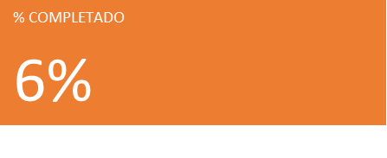

La tabla a continuación detalla los puntos anteriores, comparando el Plan Previsto con el Plan Real a la fecha del presente informe. En el podemos apreciar las fechas de comienzo y fin, duración de cada tarea y el trabajo realizado por los recuros, ambos con su respectiva variación.

|  |  |  |  |  |  |  |  |  |  |  |  |
| --- | --- | --- | --- | --- | --- | --- | --- | --- | --- | --- | --- |
| **Nombre** | **Comienzo previsto** | **Fin previsto** | **Comienzo real** | **Fin real** | **Duración previsto** | **Duración real** | **Variación de duración** | **Trabajo previsto** | **Trabajo real** | **Variación de trabajo** | **% completado** |
| RestApp | lun 29/07/13 | jue 02/10/14 | lun 29/07/13 | jue 02/10/14 | 583,5 horas | 33,51 horas | 0 horas | 1.652 horas | 127,35 horas | 1,35 horas | 6% |
| INICIO | lun 29/07/13 | mar 24/09/13 | lun 29/07/13 | mar 24/09/13 | 84 horas | 50,95 horas | -1,05 horas | 222 horas | 127,35 horas | 1,35 horas | 61% |
| Iteración I1 | lun 29/07/13 | mar 24/09/13 | lun 29/07/13 | mar 24/09/13 | 84 horas | 50,95 horas | -1,05 horas | 222 horas | 127,35 horas | 1,35 horas | 61% |
| Modelo de Negocio | lun 29/07/13 | vie 02/08/13 | lun 29/07/13 | vie 02/08/13 | 10 horas | 8,95 horas | -1,05 horas | 30 horas | 26,85 horas | -3,15 horas | 100% |
| Analisis del dominio del problema | lun 29/07/13 | lun 29/07/13 | lun 29/07/13 | lun 29/07/13 | 4 horas | 3,5 horas | -0,5 horas | 12 horas | 10,5 horas | -1,5 horas | 100% |
| Confección de entrevista | mar 30/07/13 | mar 30/07/13 | lun 29/07/13 | mar 30/07/13 | 2 horas | 2 horas | 0 horas | 6 horas | 6 horas | 0 horas | 100% |
| Realización de entrevista | mar 30/07/13 | jue 01/08/13 | mar 30/07/13 | jue 01/08/13 | 2 horas | 1,45 horas | -0,55 horas | 6 horas | 4,35 horas | -1,65 horas | 100% |
| Analisis de Entrevista | jue 01/08/13 | vie 02/08/13 | jue 01/08/13 | vie 02/08/13 | 2 horas | 2 horas | 0 horas | 6 horas | 6 horas | 0 horas | 100% |
| Requerimientos | vie 02/08/13 | lun 12/08/13 | vie 02/08/13 | vie 09/08/13 | 18 horas | 15 horas | -3 horas | 24 horas | 19,5 horas | -4,5 horas | 100% |
| Definición de caracteristicas y limitaciones | vie 02/08/13 | mar 06/08/13 | vie 02/08/13 | lun 05/08/13 | 8 horas | 6,5 horas | -1,5 horas | 24 horas | 19,5 horas | -4,5 horas | 100% |
| Definición de Requerimientos Funcionales y No Funcionales | mar 06/08/13 | lun 12/08/13 | lun 05/08/13 | vie 09/08/13 | 10 horas | 8,5 horas | -1,5 horas | 0 horas | 0 horas | 0 horas | 100% |
| Análisis/Diseño | lun 12/08/13 | vie 16/08/13 | vie 09/08/13 | lun 12/08/13 | 8 horas | 4 horas | -4 horas | 24 horas | 12 horas | -12 horas | 100% |
| Definición inicial del Modelo de Casos de Usos | lun 12/08/13 | vie 16/08/13 | vie 09/08/13 | lun 12/08/13 | 8 horas | 4 horas | -4 horas | 24 horas | 12 horas | -12 horas | 100% |
| Gestión del Proyecto | vie 16/08/13 | jue 19/09/13 | lun 12/08/13 | mar 17/09/13 | 36 horas | 23 horas | 7 horas | 108 horas | 69 horas | 21 horas | 53% |
| Estudio de prefactibilidad | vie 16/08/13 | lun 26/08/13 | lun 12/08/13 | jue 15/08/13 | 8 horas | 5 horas | -3 horas | 24 horas | 15 horas | -9 horas | 100% |
| Planificación | mar 27/08/13 | vie 30/08/13 | jue 15/08/13 | vie 30/08/13 | 8 horas | 18 horas | 10 horas | 24 horas | 54 horas | 30 horas | 100% |
| Gestión de riesgos (definición) | vie 30/08/13 | jue 05/09/13 | vie 30/08/13 | mar 03/09/13 | 8 horas | 0 horas | 0 horas | 24 horas | 0 horas | 0 horas | 0% |
| Informe de Avance Mensual | vie 30/08/13 | jue 02/10/14 | vie 30/08/13 | jue 02/10/14 | 535 horas | 38,21 horas | 0 horas | 0 horas | 0 horas | 0 horas | 7% |
| Informe de Avance Mensual 1 | vie 30/08/13 | vie 30/08/13 | vie 30/08/13 | vie 30/08/13 | 4 horas | 4 horas | 0 horas | 0 horas | 0 horas | 0 horas | 100% |

A continuación se muestra un resumen grafico de los WorkFlow principales (se incluyen los informes de avances)

Las tareas realizadas consumieron **131,35 horas reloj**, de las cuales 127,35 horas son de la etapa de “Inicio” y 4 horas de “Infrome de Avance Mensual”, de lo cual se encuentra desarrollado un 61% y 7% de las etapas respectivamente. Dando un 6% de avance en el proyecto general con fecha de comienzo 29/07/2013 y fecha de finalizacion 02/10/2014.

|  |  |  |  |
| --- | --- | --- | --- |
| Nombre | % completado | Trabajo real | |
| INICIO | 61% | 127,35 horas | |
| ELABORACIÓN | 0% | 0 horas | |
| CONSTRUCCIÓN | 0% | 0 horas | |
| TRANSICIÓN | 0% | 0 horas | |
| Informe de Avance Mensual | 7% | 4 horas | |
|  | TOTAL | 131,35 horas |

Diagrama de Gantt

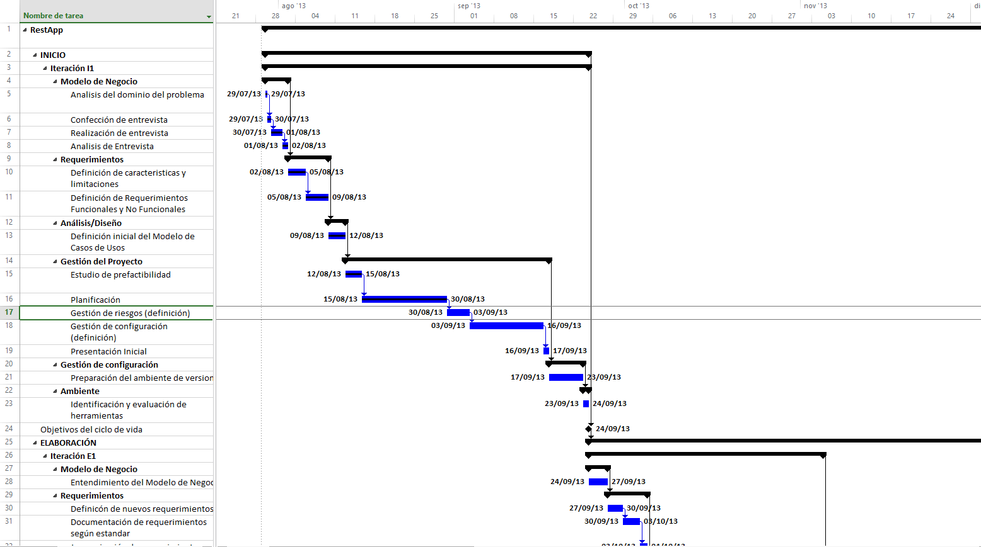

Tareas atrazadas

|  |  |  |  |  |  |
| --- | --- | --- | --- | --- | --- |
| **Nombre** | **Comienzo** | **Fin** | **Duración** | **% completado** | **Nombres de los recursos** |
| Gestión de riesgos (definición) | vie 30/08/13 | mar 03/09/13 | 8 horas | 0% | Fernando Raviola;Lucas Ferrero;Oscar Salomón |

Próximas tareas a realizar

A continuación se listan las próximas Tareas a realizar desde la fecha 30/08/2013 hasta 30/09/2013 que es el segundo informe a presentar.

* Gestión de configuración (continuación).
* Presentación inicial a la catedra.
* Preparación de un ambiente de versionado.
* IUdentificación y evaluación de herramientas.
* Entendimiento del modelo de negocios.
* Definición de nuevos requerimeintos.
* Documentación de requerimientos.